康师傅世界杯，打造深夜看球美食新流行
广 告 主：康师傅
所属行业：食品饮料
执行时间：2022.11.21-12.14
参选类别：体育+数字营销类
营销背景
1.赛事关注度高：2022年卡塔尔世界杯在全球预计将有50亿人观看，自世界杯开赛以来CCTV-5收视率增长498%，市场份额增长420%。
2.品牌机会：作为“深夜球赛伴侣”，康师傅具备先天性的优势，本届世界杯赛事大部分集中在北京时间深夜，让康师傅顺畅切入深夜吃泡面的夜宵场景。
3.营销痛点：品牌自身无相关权益，希望从自身产品特质与熬夜看球的契合度出发，通过合作平台创造丰富的内容，实现“消费场景”的占领。
营销目标
1.场景占位：借助“深夜看球吃泡面”的场景在世界杯期间，强化“今晚看球夜，来碗康师傅”的信息，从而占据用户看球吃夜宵的场景。
2.对位目标人群，促进转化：提升目标兴趣人群的关注度，促进看球夜宵人群的转化，推广康师傅方便面。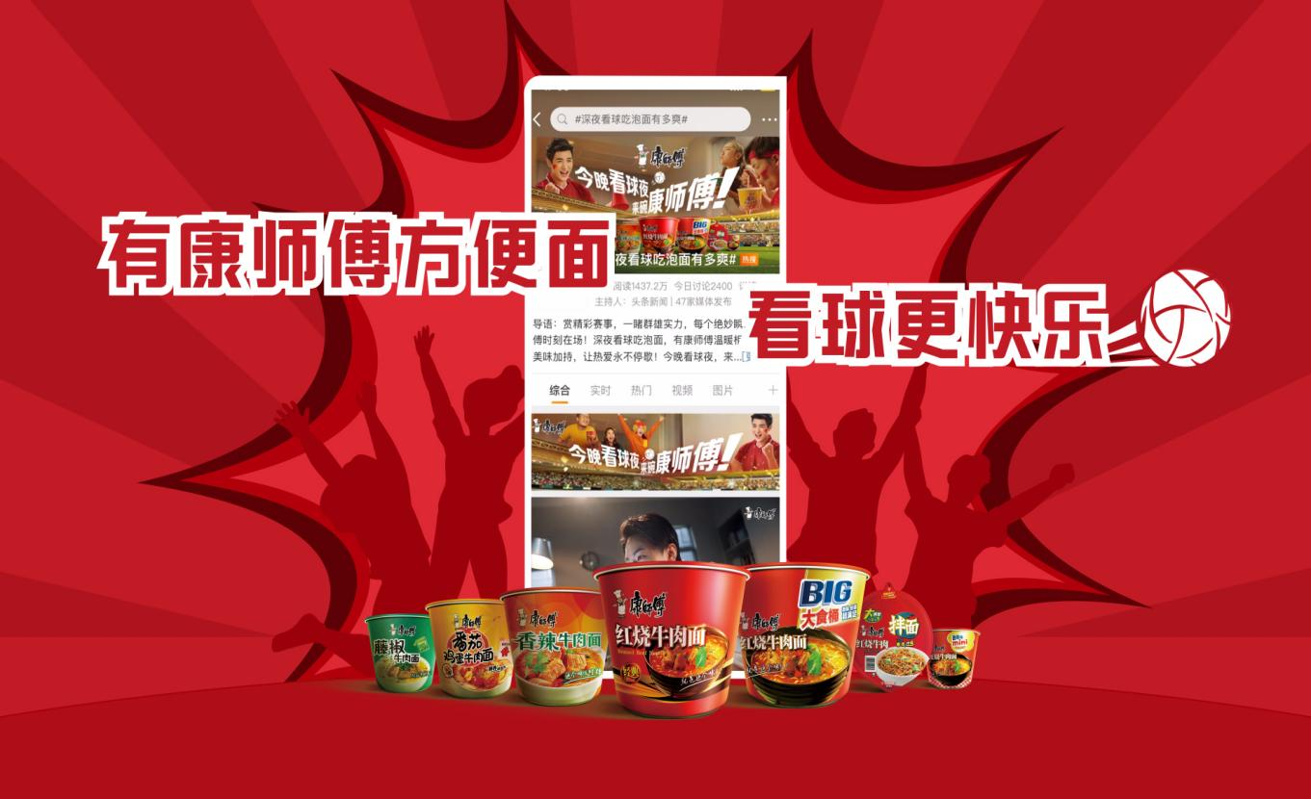
策略与创意
案例视频：https://www.bilibili.com/video/BV1Ay4y1Q7CZ/?vd_source=3a0e412b6307e0c55fabf40eb6967aac
康师傅世界杯短片：https://www.bilibili.com/video/BV1TG411c7aj/?spm_id_from=333.999.0.0&vd_source=3a0e412b6307e0c55fabf40eb6967aac
通过新浪新闻全局内容运营，新浪微博内容发酵花式种草，双端联动成功打造深夜看球吃泡面，来碗康师傅的美食新流行。
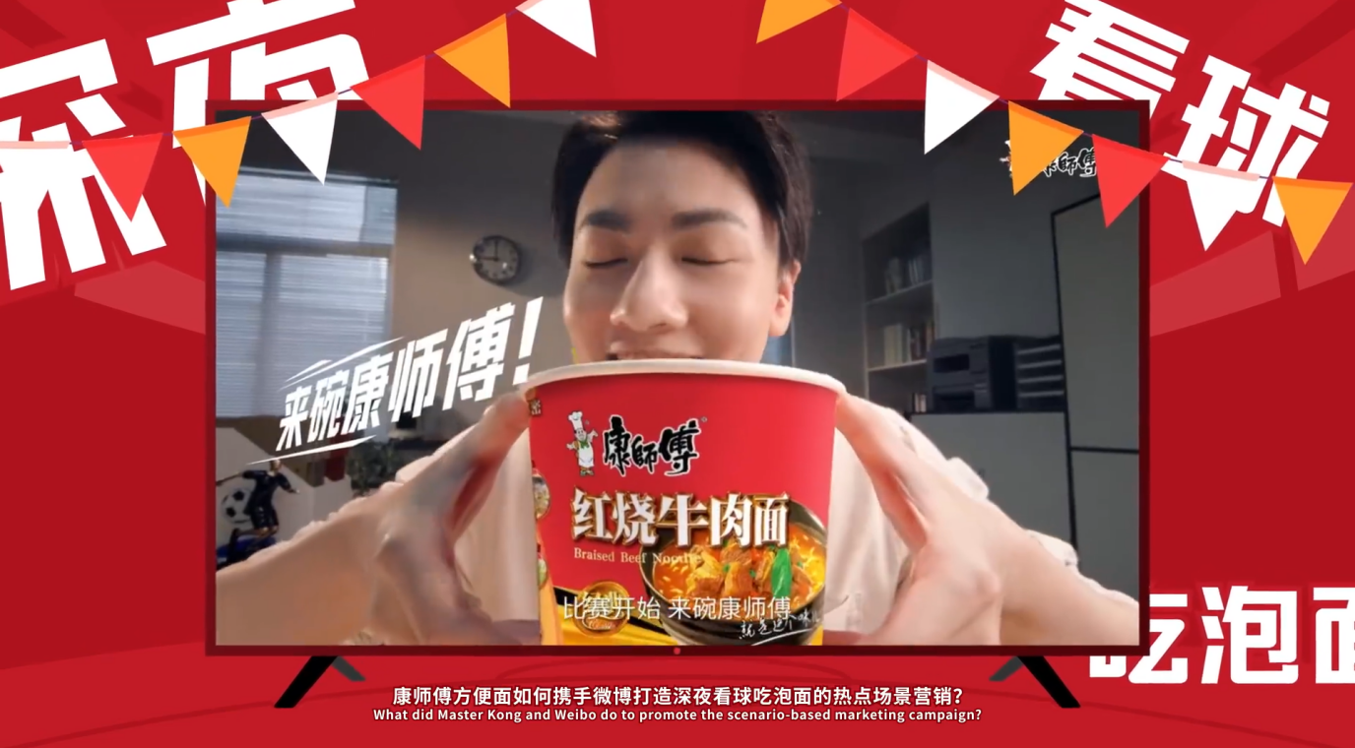
1.长线话题运营：新浪新闻长线运营话题，大账号矩阵冲榜，在世界杯期间为康师傅方便面持续带来社交关注。
2.官方定制内容：官方定制多样化内容为品牌发声，九图/长图种草夜宵泡面的花样吃法，品牌TVC深度沟通用户情感，街采视频传递概念种草。
3.用户UGC发酵：搭配定制内容触达目标人群，引导用户自发产出优质UGC内容，成功绑定世界杯热点，打造优质康师傅方便面社交种草氛围。
执行过程/媒体表现
1.撩动食欲，建立联想
（1）揭幕战当日，新浪新闻发布创意9图带软性话题#深夜看球吃泡面有多爽#，预热后续活动，铺垫用户种草氛围。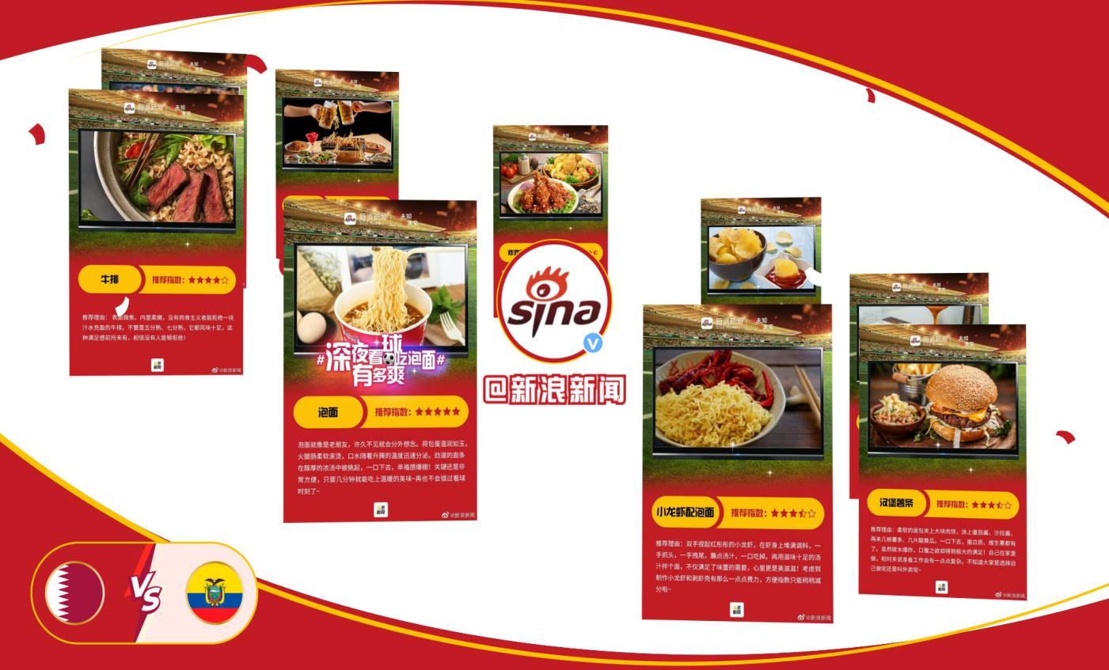

（2）新浪新闻配合多个新闻账号，为康师傅方便面与看球场景联想打call，借势世界杯揭幕赛第一战引爆社交氛围，激活社交讨论并登上热搜。

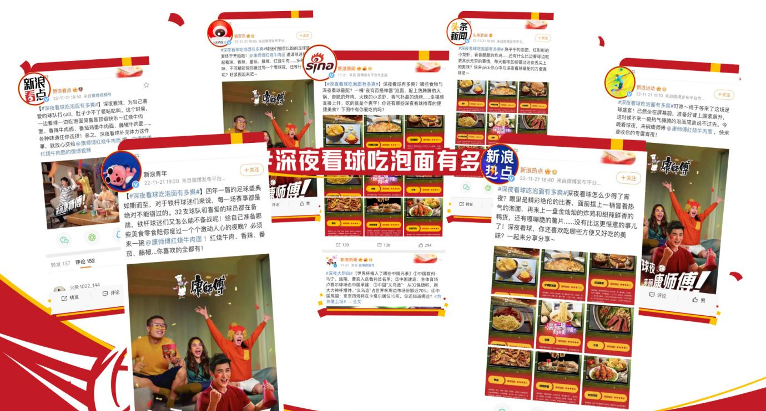
2.暖心内容，撩拨情绪
（1）小组赛期间，新浪新闻携手黄健翔拍摄主题视频，衍生话题#深夜藏着温暖的一面#，分享看球场景下关于工作、亲情、爱情的3个故事，深度沟通目标人群产生情感联结，将社交关注转化为品牌拥护。
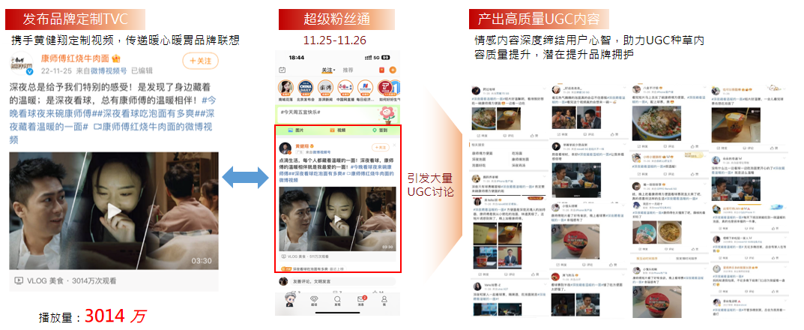
（2）20+新闻账号联动扩散，传递暖心暖胃的品牌联想，星选任务邀请网友分享观片感受和深夜看球吃面故事，吸引大量KOL、KOC分享看球经历和看球嗦面爽快时刻，引领热议氛围。
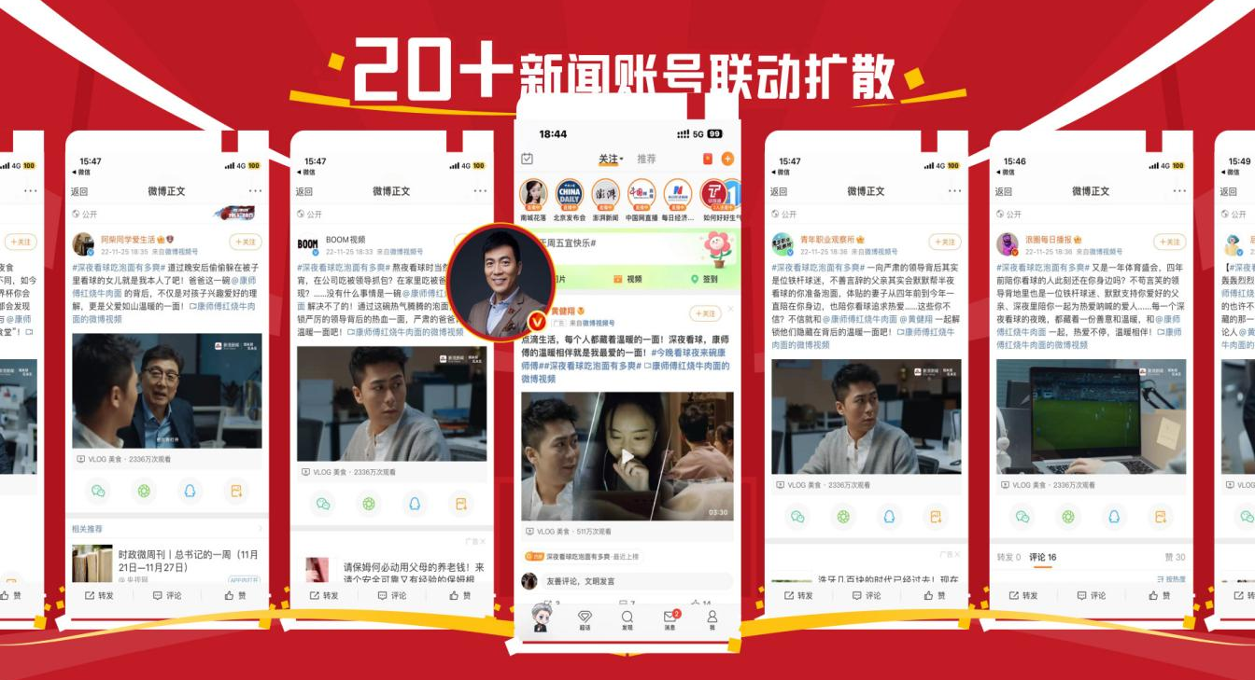
3.紧跟赛程，集中种草
（1）¼决赛期间，定制长图解锁泡面的8种吃法，锁定品牌概念输出方向，搭载街采视频再度掀起社交关注，引导用户深度种草。
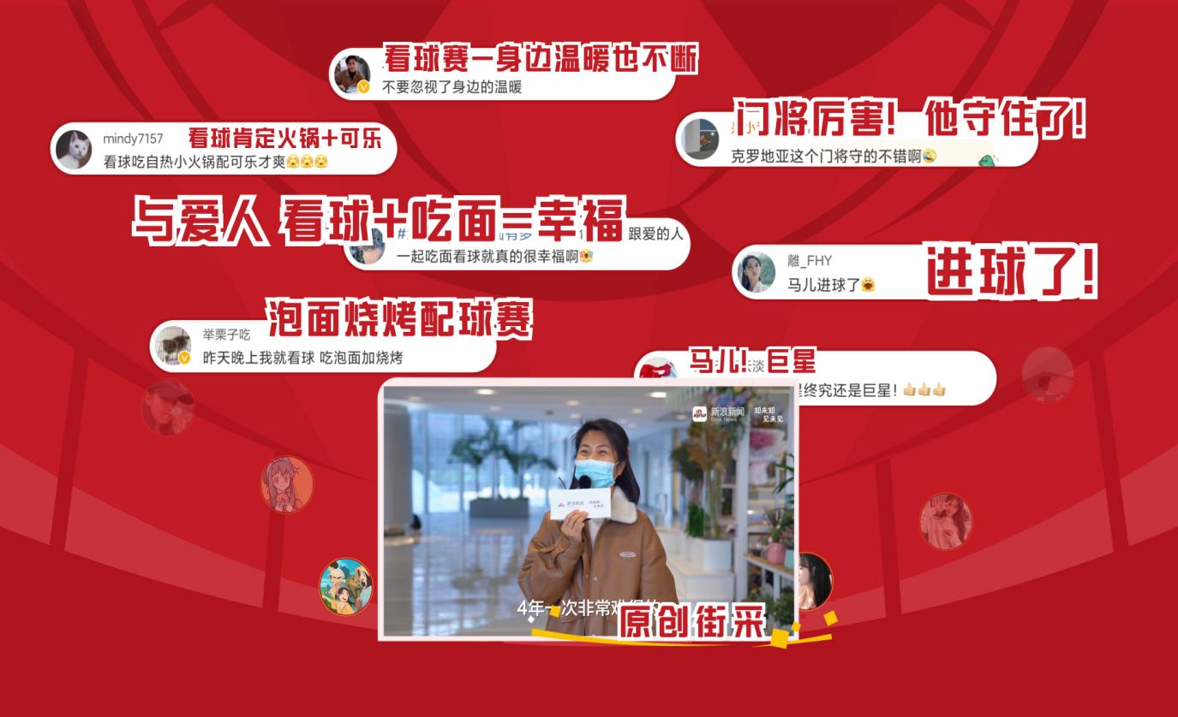
（2）半决赛期紧贴焦点赛事，以热搜话题加持强化营销节奏，进一步影响用户心智，形成深夜看球吃康师傅方便面的强种草氛围。
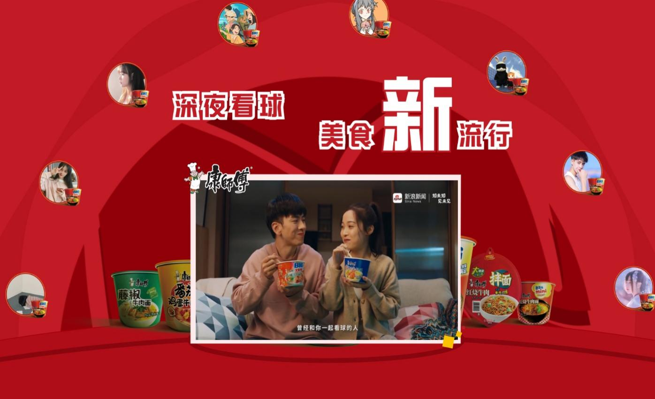
营销效果与市场反馈
1.声量提升
（1）社交声量整体较投放前提升超290%，且高声量点紧贴焦点赛事，传播效率高。项目相关话题阅读量高，相关内容广泛传播且讨论度高。
（2）主话题#深夜看球吃泡面有多爽#阅读量9.5亿，讨论量超3.5万，品牌TVC播放量3014万，街采视频播放量40.7万。
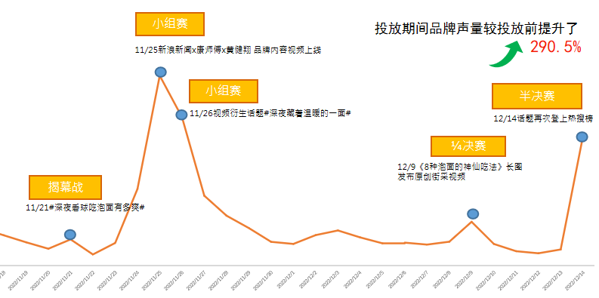
2.场景认知强绑定：康师傅方便面与世界杯、夜宵场景的认知强绑定。
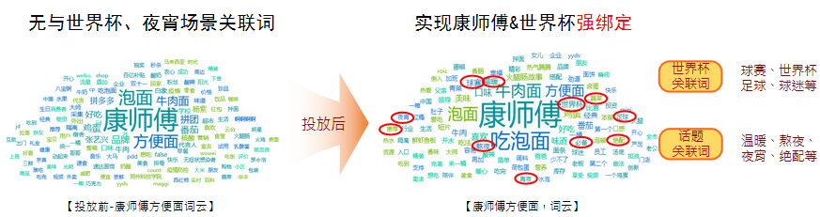
3.兴趣人群扩容：品牌兴趣人群提升超761%，产品种草意愿提升超138%。
